République Arabe Syrienne
Ministère de l'Education
Le Centre National de surdoués

La pollution des sacs plastiques
Etudiante : Rana Mansour
Sous la direction de : Mlle. Denise Al Waraa
Classe de onzième
2014-2015

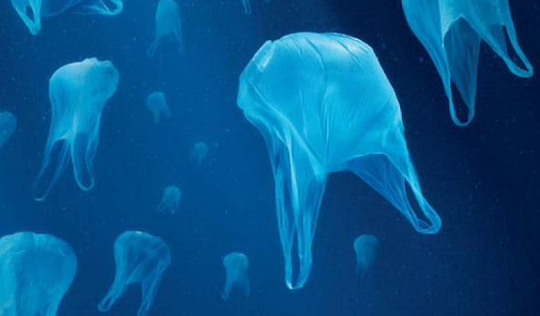

5 | Introduction
5 | Choix du sujet
5 | La problématique
6 | Les causes du problème
8 | Les conséquences de ce problème
11 | Les Solutions proposés
14 | Conclusion
15 | Les Ressources
TABLE DE MATIERE

INDEX DES FIGURES
# | La page | Définition
1 | 6 | Notre consommation des sacs
2 | 7 | le sac prend 450 ans pour décomposition
3 | 9 | Les sacs plastiques dans les rues de Lyon
4 | 10 | Le sac tue l'animal
5 | 11 | Les "continents" plastiques
6 | 12 | Un sac biodégradable
7 | 13 | L'utilisation des paniers

- Introduction
Le sac plastique reste un des symboles de notre société de consommation, société qui n'est ni plus ni moins qu'une société de déchets. Sa durée d'utilisation est de quelques minutes, mais sa durée de vie s'étend probablement sur plusieurs siècles. Chaque année, le Français utilise 300 sacs en plastique, Il y a encore quelques années, nous en utilisions beaucoup plus.

- Choix du sujet
J'ai choisi ce sujet puisque le problème des sacs en plastique a beaucoup étalé au cours ces dernières années et a de graves effets sur les êtres humains, les animaux et l'environnement.

- Problèmatique de la recherche
Nous utilisons quotidiennement des sacs en plastique, au marché, à la maison, etc. Le nombre des sacs utilisés est devenu très grand jour après jour. Les sacs causent la pollution visuelle, nuisent à l'environnement et causent la mort des animaux marins. Donc, c'est le problème le plus grave dans notre temps et il faut y trouver une solution.
Un sac plastique, c'est quoi ?
En général, le sac plastique est en polyéthylène, Il se fonde à la chaleur, ce qui lui permet de prendre des formes variées.

- Les causes du problÈme

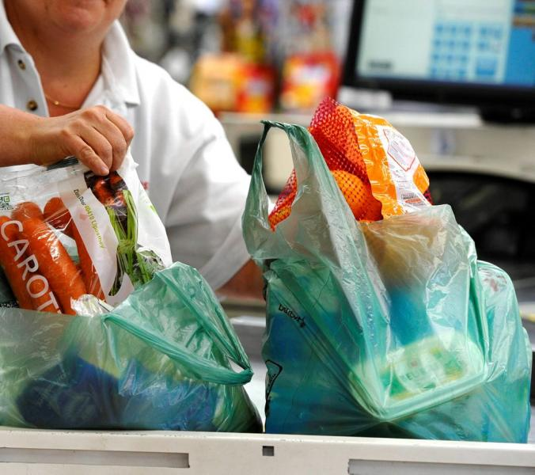
Le problème des sacs en plastique est devenu très dangereux et il y a tant de facteurs qui provoquent la pollution, nous allons en citer quelques-unes :
Figure 1 notre consommation des sacs

  - Les propriétés des sacs plastiques sont souvent excellentes : Ils sont légers, imperméables, résistant et réutilisables.
Un sac plastique perd 75 % de son poids en 15 ans pour des performances inchangées, il pèse actuellement 5 g, et peut transporter jusqu'à 10 kg.

Durée de vie est très longue :

  - Le dégât d'un produit pour l'environnement dépend largement de sa durée de vie. Dans les usines, un sac en plastique est fait en une seule minute, puis nous l'utilisons dans notre maison, par exemple, pendant 20 minutes, mais pour se décomposer dans la nature, il prend 450 ans et cette période est très longue, il pose d'énormes problèmes car il n'est pas biodégradable.
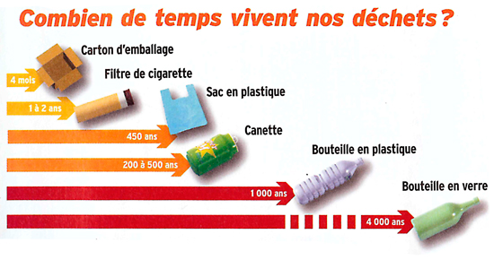
Figure 1 le sac prend 450 ans pour décomposition

  - Un recyclage peu être profitable :

Le recyclage des sacs en plastique est un processus qui n'est pas ni économiquement profitable ni écologiquement, pour cela nous ne l'utilisons pas beaucoup.

  - L’Élimination des sacs est très difficile :
Nous sommes confrontés à de nombreuses difficultés pour se débarrasser des sacs en plastique parce que la solution la plus courante consiste à éliminer les sacs en les brûlant ou en les enterrant. Si on a choisi la première solution, cela provoque des gaz toxiques et de poussière dangereux pour notre santé.

  - Absence de sensibilisation des citoyens :
Certains citoyens qui n'ont pas été sensibilisés aux problèmes environnementaux et de leur gravité, découlent de manière irresponsable en jetant des sacs partout comme ils consomment plus de cinq sacs par jour sans penser des résultats

- Les CONSÉQUENCES DE ce problÈme :
Toutes ces causes ont conduit à de graves conséquences pour la santé, l'environnement et les animaux, passons en revue certains des résultats :

  - Pollution visuelle importante :
Ils sont légers donc s'envolent facilement, Ils se répandent dans les champs et les forêts, les montagnes, la mer et la côte, Causant une catastrophe écologique.
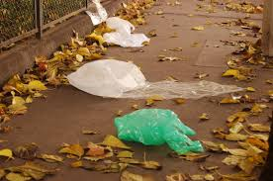
figure 3 Les sacs plastiques dans les rues de Lyon

  - Les sacs tuent les animaux :
Chaque année, plus de 100 000 animaux marins et tortus meurent emprisonnés dans un sac plastique ou après avoir mangé des déchets mélangés avec victime.
Aussi, le plastique forme des particules microscopiques (de l'ordre de 300 micromètres) dans la mer, et cela est très dangereux.
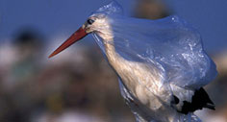
Figure 4 le sac tue l'animal

5-3 Les "continents" plastiques :
La Méditerranée contient 250 milliards de particules de plastique (microparticules), qui flottent à la surface de la mer et pesant 500 tonnes.

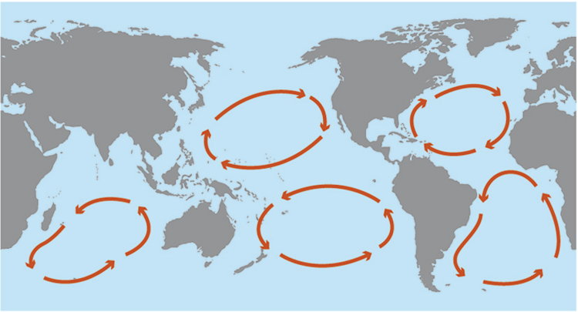
Figure 5 Les "continents" plastiques

  - Problèmes respiratoires :
L'élimination des sacs en plastique par la combustion est la seule méthode commune utilisée par la plupart des Etats, les collectivités, et c'est ce qui cause le début de gaz toxiques tels que le dioxyde de carbone et du monoxyde de carbone, et la propagation des poussières causant des maladies respiratoires comme l'asthme, la bronchite et ils sont très dangereux pour la santé humaine.

- Les Solutions proposÉes :
Pour sortir de ce grand problème, nous devrions penser à certaines des solutions et de changer le mode de notre vie quotidienne qui consomment beaucoup de sacs et nous devrions coopérer avec les propriétaires des usines pour les aider, Voici quelques solutions proposées :

Figure 6 un sac biodégradable

- Aux États-Unis il n'y a pas de sacs en plastique, les habitants utilisent des sacs en papier qui se trouvent aux magasins, à notre avis, nous proposons l'interdiction de l'utilisation des sacs en plastique dans le monde entier.
- Nous pensons qu'il faut être fabrique des produits écologiques sans de cadmium, le plomb et le mercure dans les fabriques.
- Nous croyons que les consommateurs devraient utiliser des alternatives aux sacs en plastique, Les sacs réutilisables ou biodégradables.
- Les consommateurs doivent aussi réduire leur consommation quotidienne de sacs en plastique afin de pouvoir contribuent à l'élimination du problème.
- Nous pensons également que l'élimination des déchets en plastique est une bonne manière pour échapper du problème mais il ne faut pas les jeter dans la mer.
- Nous pensons qu'il faut passer le message aux humains, plus en plus conscience que nos gestes individuels peuvent avoir de grands effets sur l’environnement.
- Nous croyons Il faut faire d’interdiction complète des sacs en plastiques.
- Nous proposons Il doit utiliser de cabas, paniers, filets, caddies et autres sacs à dos pour nos courses, ou des sacs réutilisables proposés par certains magasins.
Figure 7 L'utilisation des paniers

- CONCLUSION
La protection de l'environnement, la santé humaine et animale est la responsabilité de tous les membres de la société.
Si nous ne faisons pas quelque chose pour sauver notre environnement à partir de sacs en plastique qui augmentent chaque jour, cela produira des catastrophes environnementales assassinent beaucoup d'organismes.
Nous espérons que tout le monde se conduire aux comportements écologiques.
Et il faut réduire la production de sacs en plastique, pour faire partie du processus de solution.

Les Ressources :

http://www.arehn.asso.fr Lundi 8 décembre 2014 -9 :30 pm
http://www.lefigaro.fr Samedi 20 décembre 2014-11 :00 am
http://www.bonjourdefrance.com Démanche 4 janvier 2015 10:00 am

http://www.bonjourdefrance.com
http://www.arehn.asso.fr
http://www.arehn.asso.fr
http://www.arehn.asso.fr
http://www.lefigaro.fr
http://www.lefigaro.fr

